Досрочные пенсии многодетным мамам
25.07.2022
Досрочные пенсии многодетным мамам
25 июля 2022 года
ГУ-Главное управление ПФР №9 по г.Москве и Московской области напоминает, что наряду с льготами и социальными выплатами, которые предоставляются многодетным семьям, как на федеральном, так и на региональном уровне, по действующему пенсионному законодательству многодетные мамы могут оформить страховую пенсию досрочно, то есть ранее общеустановленного пенсионного возраста.
При этом возраст выхода на пенсию у многодетной мамы зависит от количества детей в семье. Так, если у женщины три ребенка, то она может выйти на пенсию на три года раньше, то есть в 57 лет, если четверо – в 56 лет. Возраст же выхода на пенсию для мам, у которых пять и более детей сохранен на прежнем уровне – 50 лет.
Помимо достижения определенного возраста, дающего право на досрочную пенсию, должны быть соблюдены и другие условия – наличие необходимого страхового стажа (не менее 15 лет) и количества сформированных пенсионных коэффициентов. Напомним, что периоды ухода за детьми до полутора лет (но не более 6 лет в общей сложности), как и периоды трудовой деятельности, включаются в страховой стаж. За них устанавливаются определенные пенсионные коэффициенты. За период ухода за первым ребенком до полутора лет начисляется 1,8 пенсионных коэффициента за год (2,7 за полтора). За период ухода за вторым ребенком – 3,6 пенсионных коэффициента за год (5,4 за полтора), за третьим и четвертым – 5,4 за год (8,1 за полтора). Периоды уход засчитываются в страховой стаж в том случае, если им предшествовали или за ними следовали периоды работы, за которые начислялись и уплачивались страховые взносы в Пенсионный фонд РФ. При расчете пенсии коэффициенты за периоды ухода суммируются с пенсионными коэффициентами, сформированными в течение трудовой жизни.
ВАЖНО: Еще одно условие – воспитание ребенка до возраста не менее 8 лет. Это легко подтверждается, например, паспортом ребенка, справкой из школы и т.д.
Правом досрочного выхода на пенсию могут воспользоваться многодетные матери, воспитывающие не только своих, но и приемных детей, а точнее усыновленных. На опекунов данная льгота не распространяется.
Заявление на установление досрочной пенсии можно подать в электронном виде через портал госуслуг или личный кабинет на сайте ПФР.
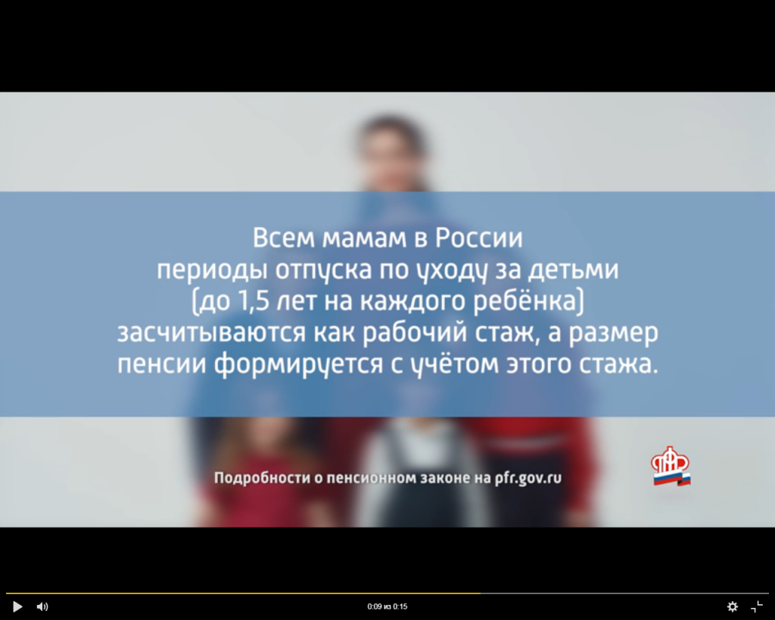

Адрес страницы: http://severnoe-tushino.mos.ru/presscenter/news/detail/10954366.html
Управа района Северное Тушино города Москвы

